
МБДОУ детский сад КВ №1 «Солнышко»

Проект по приобщению дошкольников к русской народной культуре
«Русская горница».

Автор:
воспитатель высшей категории
Маркова Наталья Анатольевна

c. Спасское
Актуальность.
Народная культура – одно из средств нравственного, познавательного и эстетического развития детей. В настоящее время, в силу многих причин большая часть духовного наследия и предметов материальной народной культуры оказались утрачены. Создается критическая ситуация, при которой мы можем через некоторое время лишить современное и последующее поколение ценнейшего достояния региональной народной художественной культуры и тем самым окончательно разрушить духовную связь современников с культурными традициями и творческим опытом прошлых поколений.
Из этого следует, что проблема сохранения традиционной народной культуры приобретает важный характер и решать эту проблему надо начинать уже с дошкольного возраста. Уже в детском саду надо приобщать к народной культуре, ведь именно в дошкольном возрасте идет формирование и развитие личности ребенка, а народные традиции воспитывают будущего гражданина России. Важно знакомить детей с реальными предметами и материалами (национальными костюмами, старинной мебелью, посудой, орудиями труда и т.д.). Исследование реальных предметов быта (например, ухват, чугунок, рубель, прялка, коромысло и т.д.) способствует более эффективному ознакомлению детей со сказками, народными промыслами, народными традициями.
Включение музея народного быта в образовательное пространство не только выполняет информационную и воспитательную функцию, но и позволяет подготовить старших дошкольников к проведению экскурсий для младших детей детского сада. Что чрезвычайно важно для подготовки их к школе, где им также придётся выступать перед аудиторией, отвечая урок. Поэтому возникла идея создания такого проекта, в котором приняли участие педагоги, родители и дети подготовительной группы.

Цель проекта: Подготовка детей подготовительной группы к выполнению роли экскурсоводов в мини-музее «Русская горница» для проведения экскурсий с младшими дошкольниками.
Задачи:
- создать развивающую предметно – пространственную среду в ДОУ, способствующую приобщению детей дошкольного возраста к народной культуре;
- познакомить детей с элементами материальной культуры, включающей в себя знакомство с жилищем, предметами быта, орудиями труда, одеждой;
- познакомить детей с народными обычаями, обрядами, праздниками, народным творчеством, искусством; развивать познавательную активность, самостоятельность, творчество через деятельность в музее;
- воспитывать чувство уважения к предкам, гордость за Родину, бережное отношение к экспонатам мини-музея;
- познакомить родителей с русскими народными традициями семейного воспитания;
- привлечь родителей к активному взаимодействию по приобщению детей к народной культуре, к созданию музея, изготовлению народных костюмов, расширить представления родителей об истории и традициях русского народа.
Тип проекта: информационный.
По составу участников: групповой.

По срокам реализации: средней продолжительности.

Продолжительность проекта: 3 месяца.

Сроки реализации: сентябрь-ноябрь.
Формы и методы работы:
- экскурсии;
- изобразительная деятельность;
- театрализованные представления ;
- беседы;
- праздники, развлечения, досуги;
- чтение художественной литературы.

Ожидаемый результат:
- Дети используют в активной речи потешки, считалки, загадки.
- Умеют играть в русские народные подвижные игры.
- Знают сказки и сказочных героев, узнают их в произведениях изобразительного искусства.
- Осмысленно и активно участвуют в русских народных праздниках (знают название праздника, поют песни, исполняют частушки, читают стихи).
- Знают особенности русского народного костюма, головных уборов.
- Бережно относятся к предметам быта, произведениям народного творчества.
- Выполняют обязанности экскурсовода в мини-музее русского быта.

Тематический план работы
№ п\п\ | Познавательная  деятельность | Продуктивная  деятельность | Художественная литература | Игровая деятельность | Художественно – речевая деятельность
сентябрь | 1. Беседа: «Жили – были дед да баба»  2. Знакомство с предметами быта (русской печью)  3. Беседа « Как люди раньше жили..»  4.Экскурсия в народный исторический музей на тему: «Устройство русской избы» | 1. Конструирование  «Теремок»  2. Самостоятельная изобразительная деятельность в мини – музее.  3. Лепка из солёного теста домашней утвари для игр.  4.Рисование «Гжельская роза»  5.Плоскостная лепка «Герб Спасского района» | 1. Загадки о предметах быта  2. Чтение русских народных сказок «Царевна –лягушка», «Жихарка»,  рассказа«Как старик домовничал» Б. Шахов  3. Разучивание пословиц о труде | 1. С.д.и. « В гости к бабушке Федоре» (чайная церемония)  2. Д\и «По дорогам сказок»  3. Русская народная игра «Дождик» | 1. Инсценировка сказки «Теремок»  2.Развлечение «В гости к бабушке Арине»  3.Театрализованная игра «Измени конец сказки «Колобок»  4.Музыцирование на русских народных инструментах
октябрь | 1.Беседа «Наша Родина – Россия»  2. Интегрированное занятие «Русская матрёшка»  3.Беседа о малых фольклорных жанрах  4.Беседа «Традиции ярмарок на Руси» | 1.Рисование на тему: «Дымковские игрушки», «Дымковская барышня»  2.Лепка «Матрёшка»  3.Аппликация «Городецкая роспись» | 1.Чтение сказки «Сестрица Алёнушка и братец Иванушка»,  Чтение небылицы Генриха Сапгира «Небылицы в лицах» | 1.Д/и «Подбери посуду»  2.Русская забава «Перетяни канат» | 1.Инсценировка небылицы «Небылица в лицах» Г.Сапгира  2.Инсценировка песни «Иванушка»  3.Фольклорный праздник «Осенняя ярмарка» (Приложение 2)
ноябрь | 1. Беседа «Русские народные блюда»  2.Занятие в районной детской библиотеке «Родная улица моя»  3.Организация экскурсии «Русская горница» для детей средней группы (Приложение 1) | 1. Рисование на тему «Русский народный костюм», «Старинные дома в нашем селе»  2. Конструирование «Дом для матрёшки»  3.Лепка «Дымковская барышня» | 1. Разучивание в свободное от занятий время скороговорок, чистоговорок, народных считалок.  2.Чтение сказки «Сивка –бурка» | 1.Русские народные подвижные игры «Горелки», «Гуси –лебеди», «Ремешок»  2.С/р игра «Семья» с использованием экспонатов мини -музея | 1. Совместный с родителями праздник «Посиделки в Горнице всей семьёй» (Приложение3)  2. Игра - драматизация по сказке «Гуси – лебеди»

Методическое обеспечение проектной деятельности:
- Н. Г. Зеленова «Мы живём в России» -М., 2007
- «С чего начинается Родина» \под ред. Кондрыкинской Л. А. – М., 2005
- «Система патриотического воспитания в детском саду»/авт. Сост. Александрова Е. Ю. – М., 2003
- Князева О. Л. «Приобщение детей к истокам русской народной культуры», - СПб, 2002
- Журнал «Воспитатель ДОУ» №8, 9 – 2008; №3 – 2009
- «Дошкольное воспитание» №5 – 2005
- «Тематические фольклорные вечера» Н.В.Бабинова, «Детство-пресс», 2013

Приложение 1
Конспект экскурсии на тему «Русская горница»
для детей средней группы
Задачи:
Образовательные:
- Познакомить с понятием «музей».
- Познакомить детей с предметами старинного быта и их названием: печь, ухват,чугунок, прялка, веретено, сундук, рушник, самовар, кокошник, кушак, рубель, скалка, лапти.
- Обогащать словарь пословицами, загадками, старинными словами.
Воспитательные:
- Прививать любовь к русским народным традициям.
- Воспитывать чувства патриотизма и гордости за историю своего народа.
- Развивать устойчивый интерес к устному народному творчеству, обычаям гостеприимства.
- Вызвать атмосферу радости от общения с прошлым.

Развивающие:
- Развивать танцевальное и исполнительское творчество.
- Развивать любознательность, познавательный интерес к предметам рукотворного мира.

Материалы и оборудование: аудиозапись русской народной музыки; мини-музей «Горница» с предметами быта; элементы русских народных костюмов; народные инструменты: ложки, дудки, трещётки, колокольчики.

Ход экскурсии.
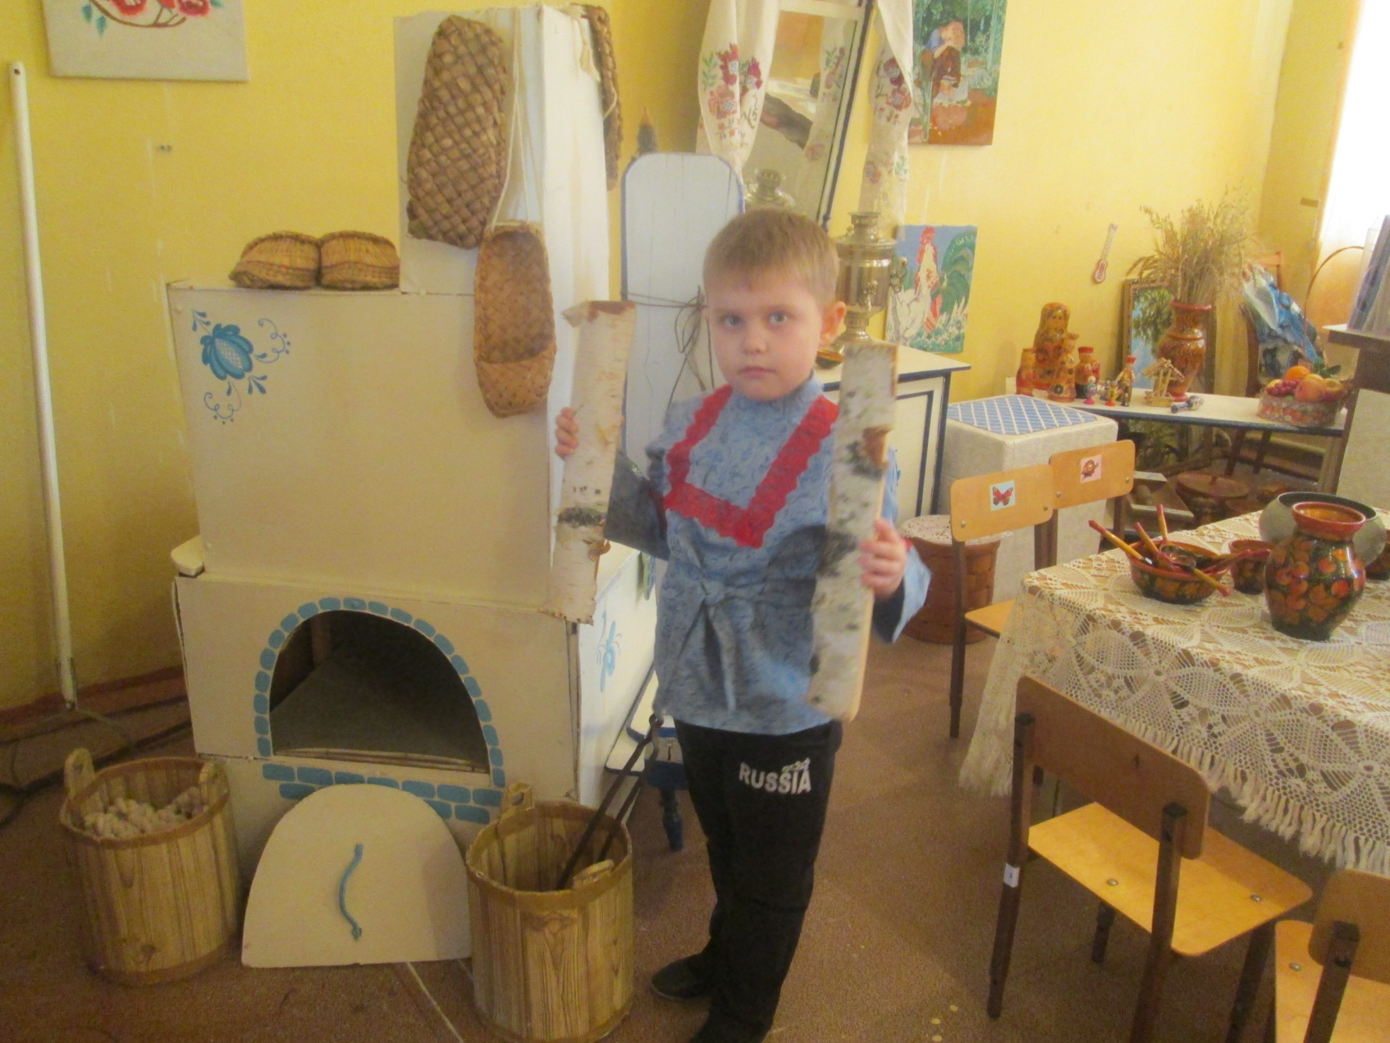
Экскурсовод (в русском народном костюме): Когда – то наша страна называлась Русь. А гостей на Руси приветствовали поклоном, низко кланяясь в пояс.(Показ) Здравствуйте, люди добрые! Низкий вам поклон! Вы находитесь в музее «Горница». Музей это место, где хранятся старинные предметы. Раньше дом назывался избой, а комнату, где встречали гостей-горница. Отгадайте загадку:
Стоит в углу Арина,
Долгий рот разиня,
Рот открывает,
Что дают глотает.
Зимой она ест и фырчит,
А летом голодная спит.
Гости: Печь.
Экскурсовод: Правильно печь.
Напротив входа всегда стояла печь.
Русская печка нет её краше.
Матушке печке поклоны наши.
Печка накормит и обогреет.
С печкой уютно в избе и теплее.
Вылечит печка и силы придаст.
В доме уют полный создаст.
Русская печь отапливала избу, в ней готовили пищу, выпекали хлеб, сушили продукты и одежду. На печке можно было даже спать. Топили печь дровами и лучшими считались- берёзовые.
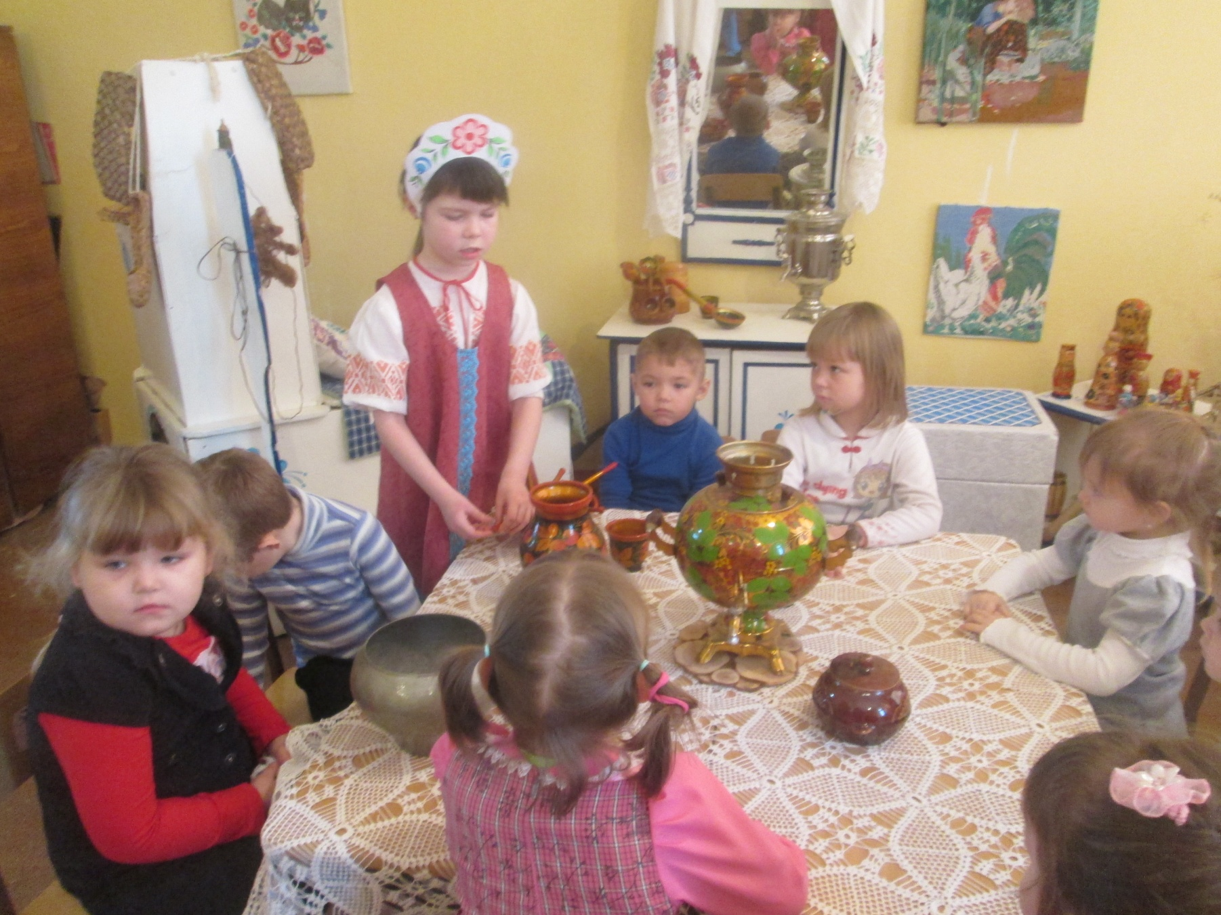
Экскурсовод: У хозяйки раньше было очень много дел по дому: надо печь растопить, обед сварить, пряжу спрясть, холсты постирать, ребёнка укачать. Раньше еду готовили не в кастрюлях, а вот в таких чугунках. В них варили щи, да кашу. На Руси говорили: «Щи , да каша-еда наша». У печи жарко и чугунок руками взять нельзя, найдите предмет, которым можно это сделать.
Гости показывают
Экскурсовод: А теперь отгадайте загадку:
Не бык, а бодает,
Не ест, а хватает,
Что схватит отдаёт,
Сам в угол идёт.
Достаёт ухватом чугунок и ставит его на стол, а ухват- в угол.
Гости: Ухват.
Экскурсовод: Верно ухват. В углу напротив печки стояли большой стол и лавки. За столом собиралась вся семья. Семьи были большие и дружные. Дочери помогали матери по хозяйству, а сыновья- отцу. Давайте сядем за стол и рассмотрим посуду, из которой раньше ели. Посуду делали из дерева: миски, ложки и из глины: кувшины, горшки. В каждой избе на столе стоял самовар, из которого пили чай, не спеша с сушками, плюшками и пряниками, вареньем. А теперь послушайте загадку:
Стоит толстячок, подбоченивши бочок
Шипит и кипит, всем пить чай велит (самовар).
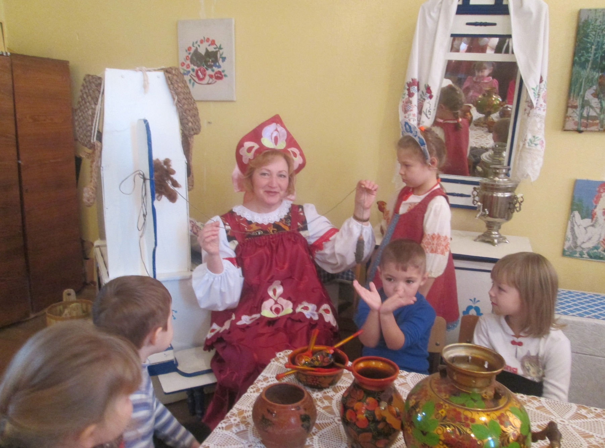
Экскурсовод: А теперь посмотрите какая красивая скатерть на столе. Долгими зимними вечерами девушки занимались рукоделием: шили, вязали, пряли пряжу на вот такой прялке.(Показывает). За прялку девочки садились с 7лет , папы делали им маленькие прялочки. Нарядную прялку мастерил добрый молодец в подарок своей невесте, дарил на память муж жене. Прялка была в каждом семье и считалась одним из самых почитаемых предметов в доме. И потому её старались украсить и сделать особенно нарядной. Вы видите узор в виде цветов. Мастерица скручивала нить из кудели (волокнистого пучка льна) и накручивала её на веретено. Лён-это растение, которое выращивают в поле. А из ниток ткали ткань, шили одежду. Отгадайте загадку:
Чем больше я кручусь,
Тем толще становлюсь. Догадались, что это?
Гости: Веретено.
Экскурсовод: Правильно. Ткань из льняных нитей получалась очень прочная, хорошо пропускала воздух. Из неё шили одежду, в которой летом было не жарко, а зимой тепло.
А ещё из холста шили полотенца. Их вешали на иконы и зеркала. (Показывает полотенце). Раньше такое полотенце называлось- рушник. Рушники передавали по наследству, а также невеста дарила жениху и его родителям на свадьбе.
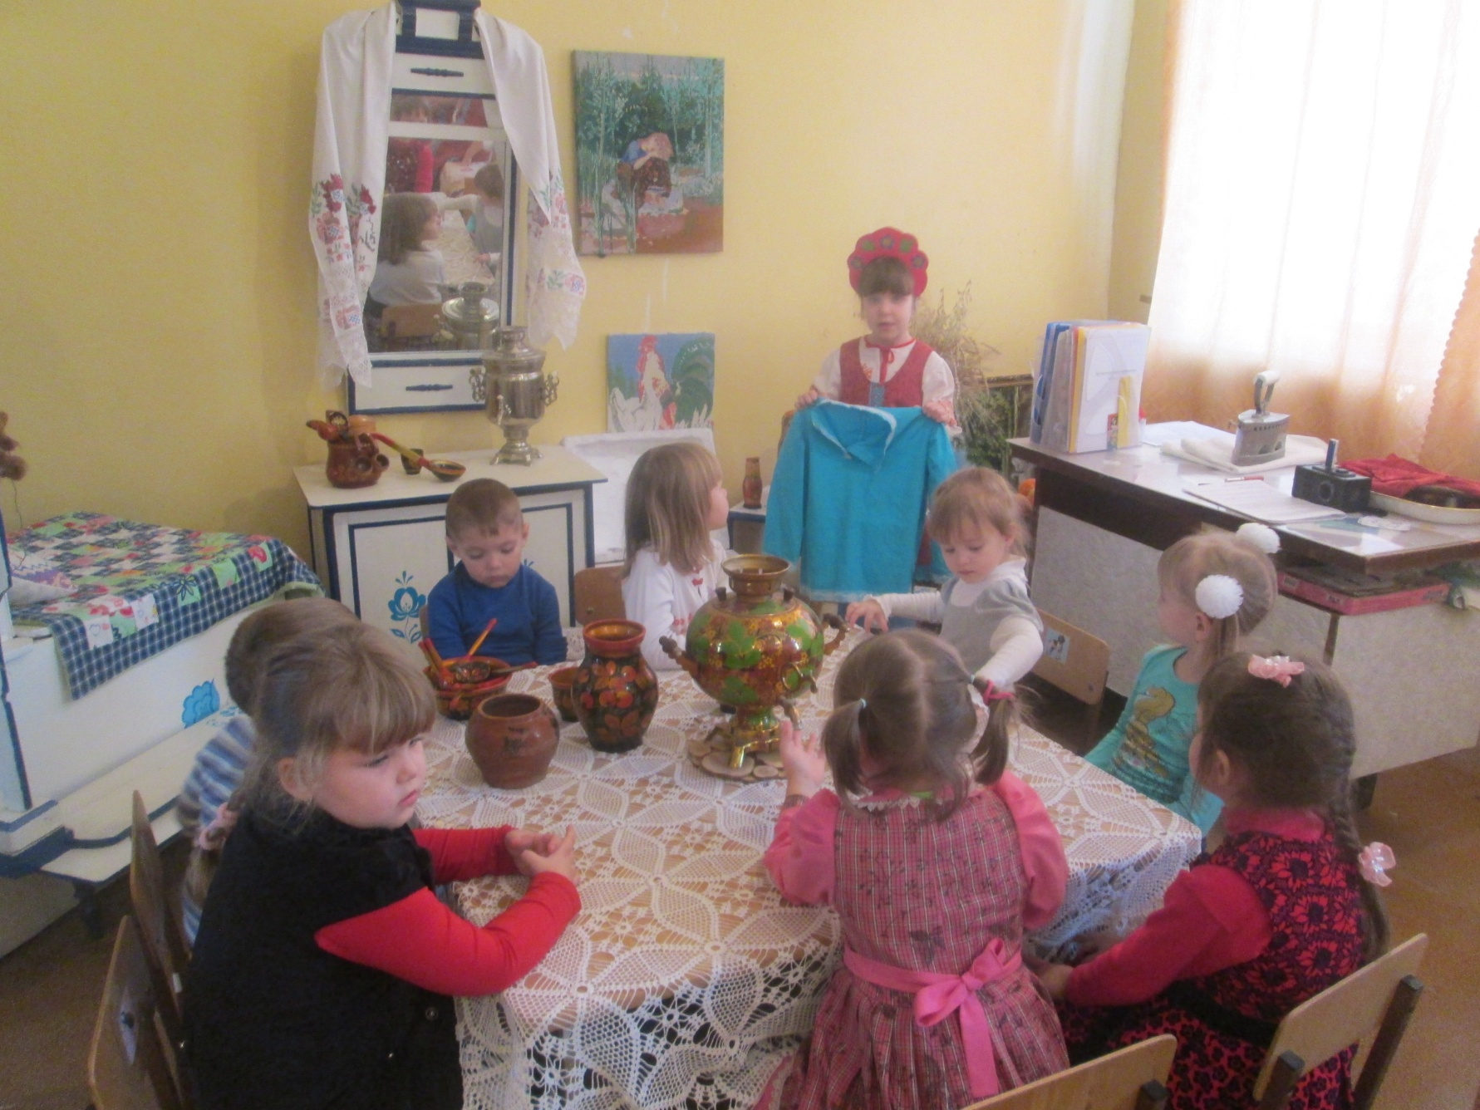
Экскурсовод: Скажите, а где вы храните одежду?
Гости: В шкафу.
Экскурсовод: А раньше шкафов не было и одежду хранили в сундуках. Давайте посмотрим что есть в нашем сундуке.
Достаёт кокошники и кушаки и предлагает примерить гостям.
Раньше все носили рубахи (показывает рубаху) и мужчины, и женщины, и дети. Мужчины надевали на рубашку пояс, который назывался кушаком. А женщины поверх рубахи надевали сарафаны и душегреи. (показывает женский костюм) На голове женщины носили кокошники разной формы и платки(показывает). Летом ходили босиком, а в холодную погоду обували лапти, которые плели из лыка (показывает).
Умели на Руси работать до седьмого пота, умели и отдыхать, веселиться. Хороводы водить, да песни петь. Назовите инструменты, на которых играли в старину (показывает)
Гости: ложки, трещётки, дудки, колокольчики.
Экскурсовод: А не сыграть ли и нам на этих инструментах. А кому не хватит берите платочки, будете плясать.
Звучит русская плясовая, гости играют на инструментах и пляшут
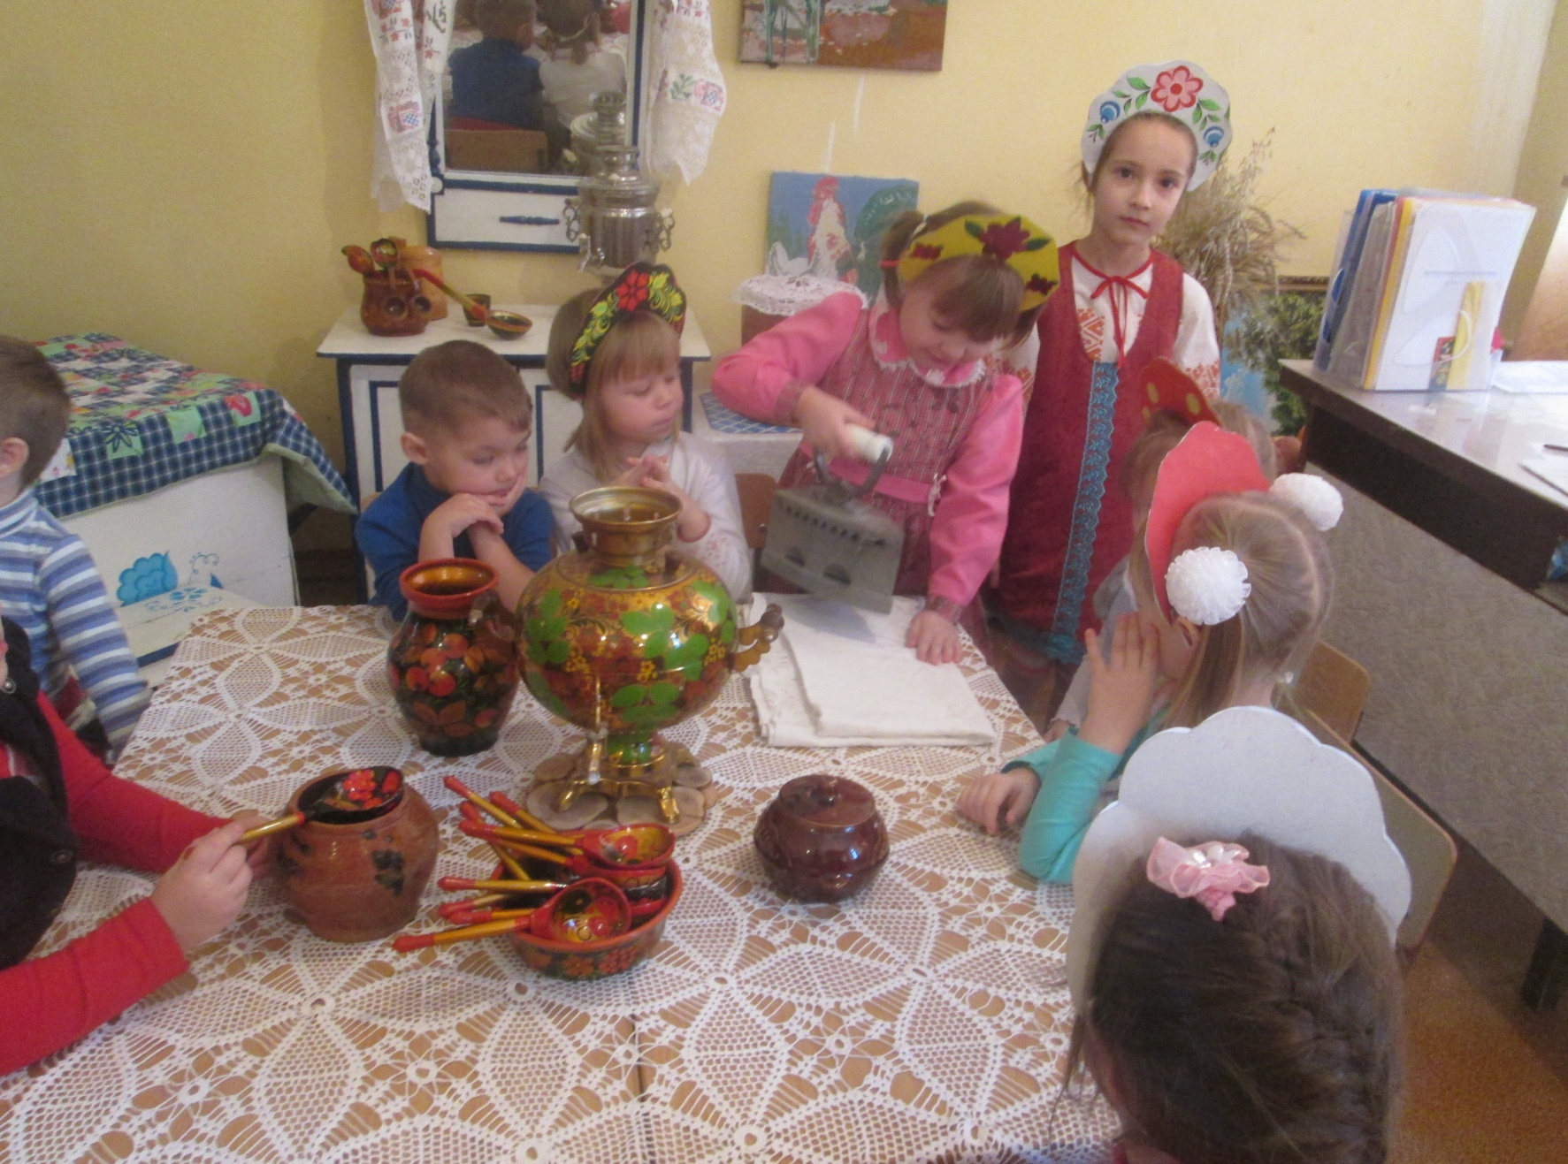
Экскурсовод: Какие вы все нарядные, красивые. А как вы за своей одеждой ухаживаете? Чтобы она всегда была чистой и не мятой?
Гости: Стираем, гладим.
Экскурсовод: А помогают вам в этом электроприборы: стиральная машина, утюг. А раньше электричества не было. Но люди всё равно ухаживали за своей одеждой. Хотите посмотреть, как они это делали?
Гости: Да.
Экскурсовод: Тогда садитесь за стол. (достаёт рубель, скалку и салфетку) Отгадайте о каком из этих предметов загадка:
Не шит, не кроен, а весь в рубцах.
По скалке катается, одежда выпрямляется (рубель).
(показывает как гладили с помощью рубеля)
Потом появился угольный утюг (показывает). Из печки с помощью щипцов (показывает) доставали угли и клали их в утюг, закрывали крышку (показывает) и гладили разогретым утюгом.
Сегодня вы услышали много старинных слов. Давайте их ещё раз вспомним. А для этого поиграем в игру «Старинное словечко». Я буду называть старинный предмет, а вы –современный, который ему соответствует.
Изба-дом,
печка-котёл, плита,
горница-комната,
чугунок-кастрюля,
рушник-полотенце,
сундук-шкаф,
кокошник-шапочка,
кушак-пояс,
рубель-утюг,
лапти-ботинки.
Вот и закончилась наша экскурсия по Горнице. Вы узнали, как жили наши предки, какие предметы их окружали. В старину говорили: «Не красна изба углами, а красна пирогами». Гостей было принято угощать чаем из самовара и пирогами из печи. Говорили: «Что есть в печи, то на стол мечи». Приглашаю вас попить чаю с пирогами в нашей Горнице. (Чаепитие. Фотографирование на память)
Приложение 2

Сценарий праздника для детей подготовительной группы
«Осенняя ярмарка»

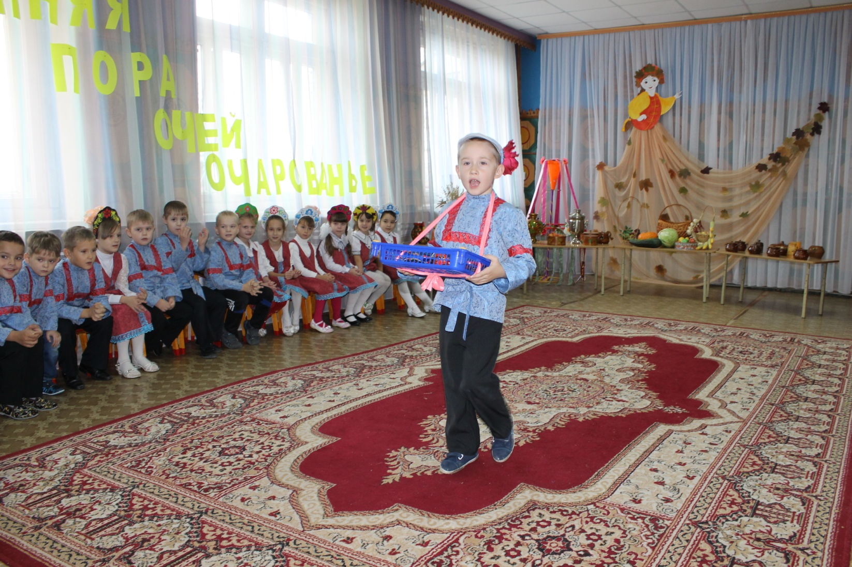

Цель: приобщение детей к народному творчеству и русским народным традициям.
Задачи:
-знакомить детей с традициями проведения ярмарок на Руси;
- развивать музыкальные, танцевальные, певческие способности детей;
- знакомить детей с различными жанрами устного народного творчества:
песнями, загадками, прибаутками,;
- побуждать детей к активному участию в инсценировках;
- приобщать детей к творческому самовыражению, свободному общению со
сверстниками;
- воспитывать уважение к прошлому своего народа.
Ход ярмарки.
У центральной стены стоят столы с товарами. В зал входит ведущая в русском народном костюме.
Ведущий: Здравствуйте, гости дорогие: маленькие и большие
Милости просим на праздник Осени!
Под музыку входят дети, встают полукругом
Здравствуй, осень золотая,
Голубая неба высь!
Листья жёлтые, слетая,
На дорожку улеглись.
Я иду, иду одна
Осень рядом где-то
Желтым листиком в реке
Утонуло лето
Теплый луч ласкает щечки,
Приглашает нас в лесок.
Там под ёлкою в тенечке
Вырос маленький грибок.
Вот на ветке лист кленовый
Нынче он совсем как новый
Весь румяный, золотой
Ты куда листок? Постой!

Солнышко любуется
Как дубы и клёны
Засыпают улицу
Золотом червонным
Что грустить теперь о лете!
Осень в гости к нам пришла.
В позолоченной карете
Всем подарки привезла.
Осень в гости невидимкой
Потихонечку вошла
И волшебную палитру
Она с собою принесла.
Песня «Осень»
Ведущий: Осень пора сбора урожая. Давайте и мы свой урожай соберём.
Дети встают в круг
Песня «Урожай»
Дети садятся
Ведущий: Вот и приехали мы с вами на ярмарку. Издавна на Руси осенью проводились ярмарки,
Собирались на ней гости разные: плясуны и силачи;
Кукольники и певцы,
Скоморохи и музыканты.
И начиналось веселое представление
С играми- потехами, с хороводами и песнями,
С шутками и прибаутками, с хитрыми загадками.
Показывают на ярмарке люди торговые,
Чем богато село, чем товары славятся.
Эй, не стойте у дверей,
Заходите к нам скорей!
Народ собирается - ярмарка открывается!
Продавец(ребёнок): Ложки наши хоть куда, ими можно без труда
Кашу есть и по лбу бить, продадим вам, так и быть!
Покупатель(ребёнок): Мы возьмем желанные ложки деревянные.
И станцуем мы сейчас пляску русскую для вас.
Танец с ложками.
Ведущий: Встретили мы на ярмарке соседа Иванушку. Спросим у Иванушки, ребята, что он на ярмарке купил да что домой везёт.
Инсценировка песни “Иванушка” (Где был, Иванушка)
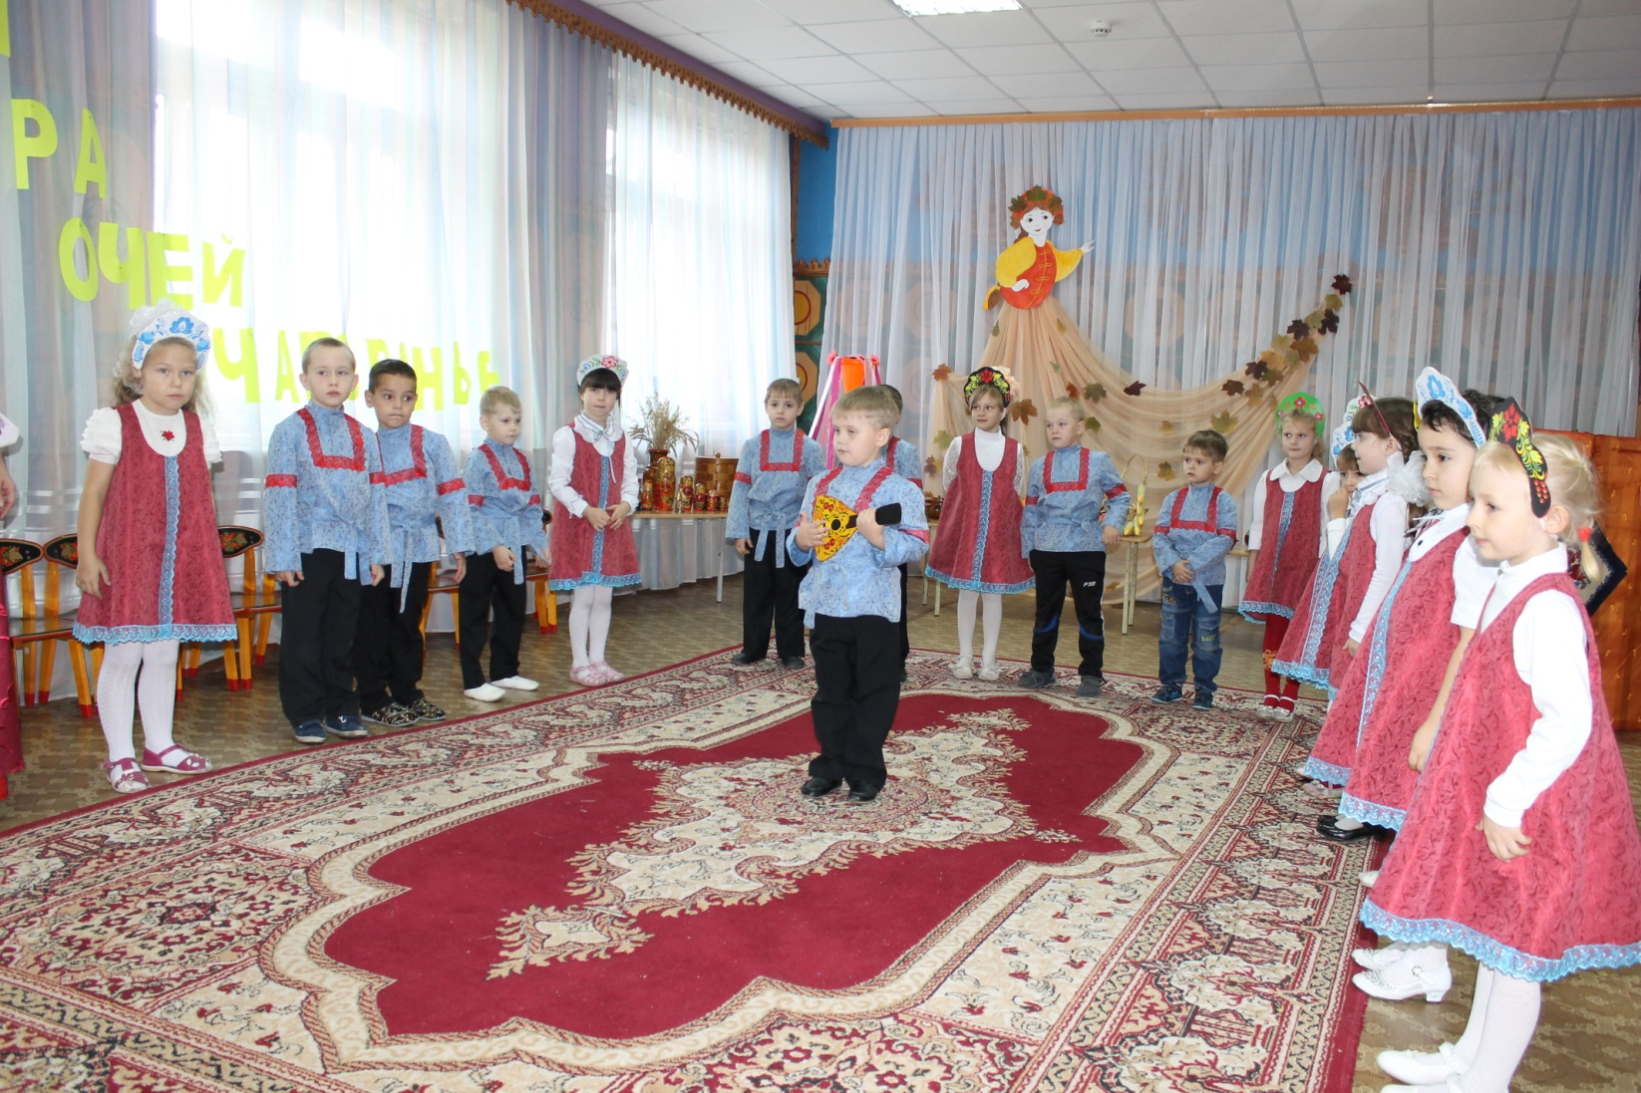
Ведущий: На Руси всегда в почете
Коробейники бывали.
Брошки, ленты и платочки
На базарах продавали.
Коробейник(взрослый): А ну, честной народ,
Подходи смелей,
Покупай товар, не робей.
Девчата, не зевайте.
Платочки выбирайте.
Танец «Кадриль»
Коробейник: Подходи, налетай!
Товар не залежалый!
Веревки пеньковые,
Канаты смоляные!
В огне не горят,
В воде не тонут!

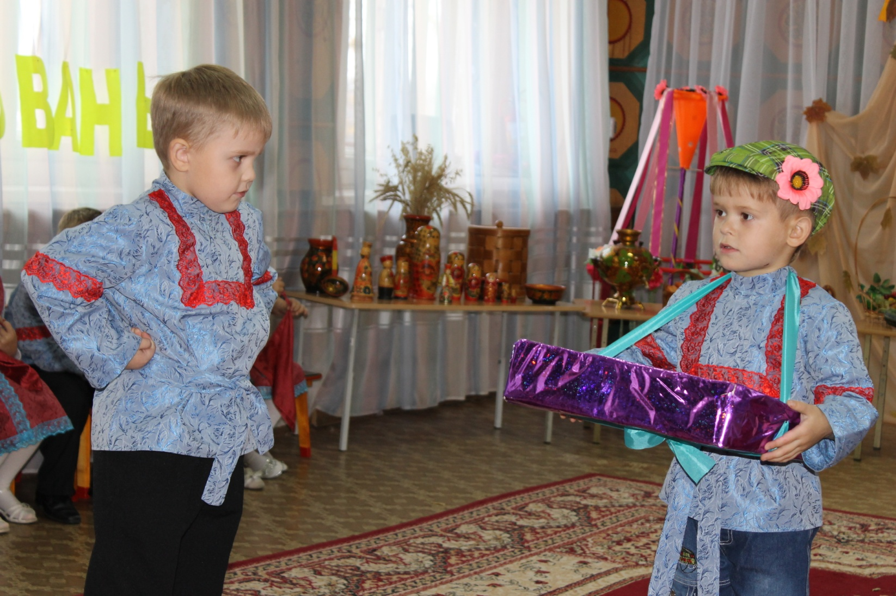
Покупатель: Дорого ли стоит товар?
Коробейник:
По знакомству недорого возьму,
Давай триста.
Покупатель: Дорого. Даю две с полтиной,
Да в придачу дубину с горбиной!
Коробейник:
Мало, прибавь хоть детишкам на молочишко!
Покупатель: Ну, ладно добавлю ещё пятак,
Но возьму не просто так:
Сначала на крепость проверю,
Игру затею.
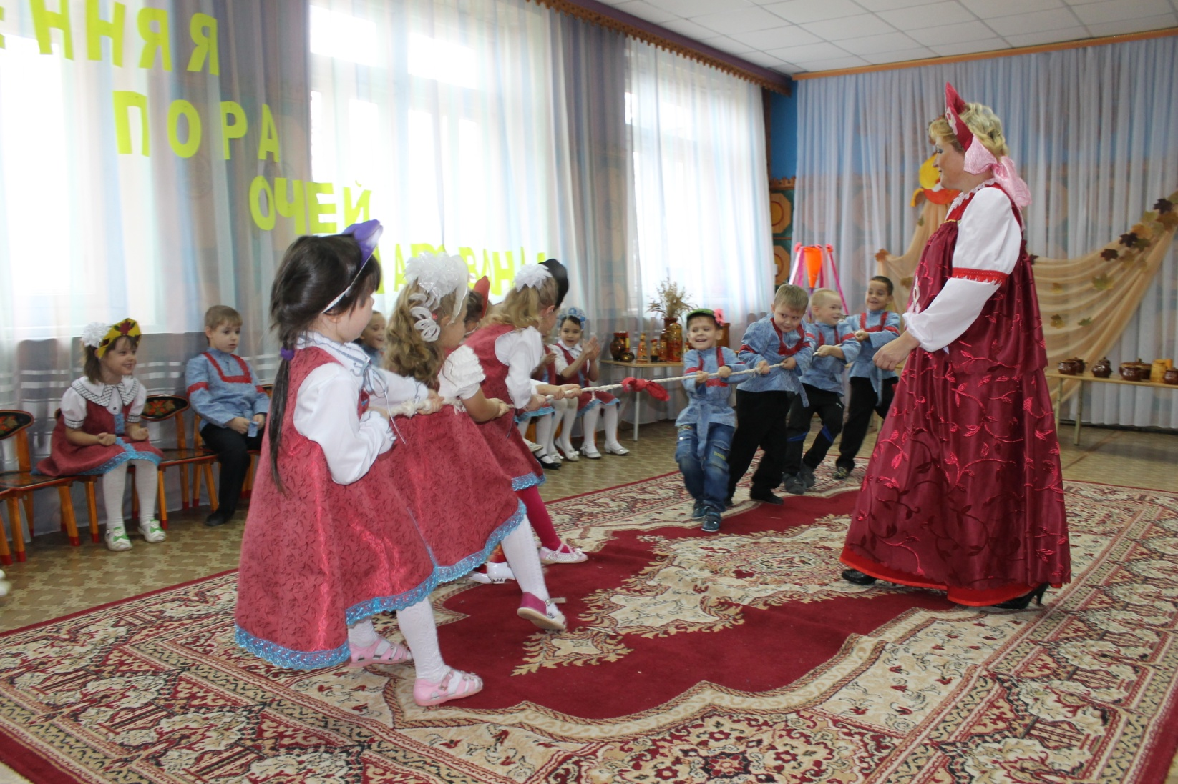

Ведущий: Ну, народ выходи в игру играть «Перетяни канат»
Ведущий: А на базарной площади идёт представление весёлого неунывающего Петрушки.
На ширме появляется перчаточная кукла Петрушка
Петрушка: Я Петрушка –
Веселая игрушка!
Ноги дубовые,
Кудри шелковые,
Сам хожу, брожу, шевелюсь
Никого в мире не боюсь.
Доброго здравия вам, гости дорогие (кланяется) здравствуйте!
Сколь ребят собралось – умных да смышленых. Сейчас я вас и проверю, да загадки загадаю про овощи, что на ярмарку купцы привезли.
- Красная девица
Росла в темнице,
Люди в руки брали –
Косы отрывали. (Морковь)
- Вот на грядке дед сидит, хмуро дед вокруг глядит.
В землю дед запрятал лапоть, как достанем, будем плакать.
Зарыдают все вокруг. Этот дед зовётся…(Лук)
- Краснощёка и сочна здоровячка эта.
В борщ всем нам она нужна и для винегрета. (Свёкла)
- Вот, красавица, душа, в любом виде хороша.
Варим, жарим понемножку эту чудную…(Картошку)
- От простуды он избавил, витаминов нам добавил
И от гриппа нам помог добрый доктор наш…(Чеснок) .
Петрушка: Все вы загадки отгадали, уважили Петрушку. А кто это к нам явился, такой важный и серьёзный?
(появляется игрушка Купец)
Купец: Я купец, в торговых делах удалец!
Петрушка: А зачем вы на ярмарку пришли?
Купец: Торговать.
Петрушка: Воровать?
Купец: Да не воровать, а торговать,
Петрушка: А-а, пировать! Ну, тогда я с вами пойду.
Купец: Ладно, пировать так пировать. А у тебя деньги пировать есть? Надо иметь 200 рублей.
Петрушка: Пять гвоздей? Сейчас принесу.
Купец: Да не гвоздей, а рублей.
Петрушка: Да не гонял я голубей.
Купец: Не смеши, Петрушка. Людей.
Петрушка: Просишь меня, побей? С удовольствием.
(Петрушка берёт палку, бьёт купца и приговаривает)
Пей, купец чай,
Головой не качай,
Над деньгами не трясись,
А с Петрушкою делись.
Купец убегает. Следом за ним и Петрушка.

Коробейник: Тары-бары-растобары, есть хорошие товары!
Не товар, а сущий клад – инструменты нарасхват!
Эй, ребята-молодцы, покупайте бубенцы!
А трещеткой заиграешь – всех соседей распугаешь!
Ведущий: Что ж, мальчишки, вы сидите? Аль играть вы не хотите?
В бубен звонко ударяю, играть в оркестр вас приглашаю!
Оркестр народных инструментов

Ведущий: Ну, а какая же ярмарка без карусели. А ну ребятишки держитесь за ленточки. Поехали!
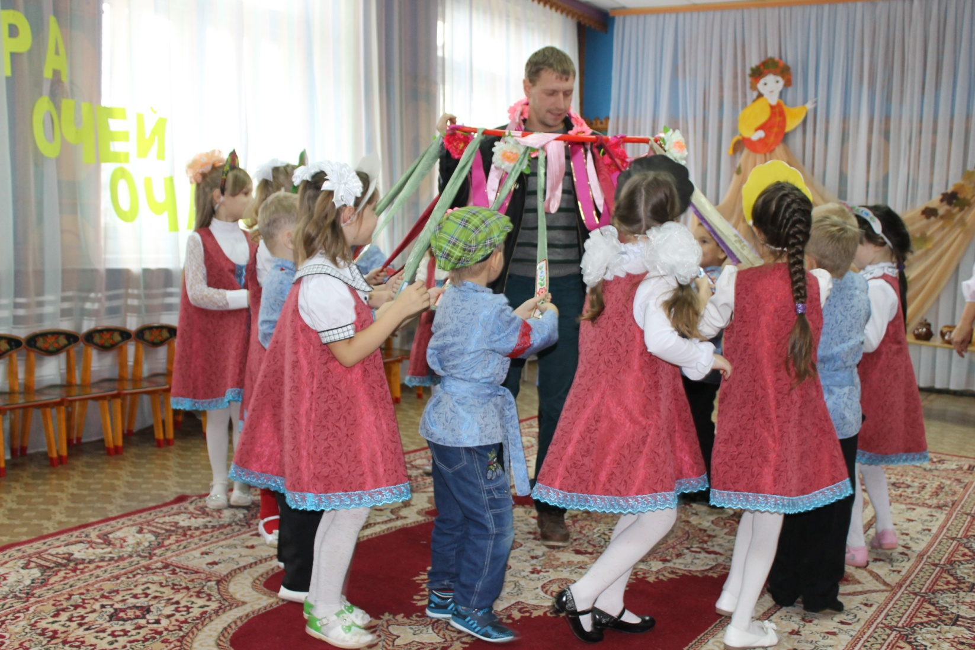
(Папа из зала поднимает обруч с лентами над головой)
Еле-еле, еле-еле
Завертелись карусели,
А потом, потом, потом
Все бегом, бегом, бегом!
Тише, тише, не спешите,
Карусель остановите.
Раз и два, раз и два,
Вот и кончилась игра!
Дети берутся за ленточки и начинают движение по кругу в ритме стихотворения (сначала медленно, потом быстрее, затем замедляя движение с остановкой на последний слог)
Звучит народная мелодия. Заходит коробейник.
Коробейник (взрослый): Пряники печатные,
Конфеты сахарные.
Как куснешь, так и уснешь.
Как вскочишь, еще захочешь.
Ведущий: Коробейник, мы купим у тебя все сладости.
Солнце закатилось.
Наша ярмарка закрылась.
Дети идут в группу пить чай со сладостями.
Приложение 3
Сценарий «Посиделки в Горнице всей семьёй»

Цель: приобщение родителей воспитанников к народным традициям семейного воспитания.
Задачи:
- Знакомить детей с пословицами о семье.
- Знакомить и упражнять в выполнении обязанностей по дому мужчин и женщин в крестьянской семье.
- Формировать представление о фольклорном жанре: небылица.
- Развивать танцевальные и песенные способности в исполнении кадрили и частушек.
- Воспитывать уважительное отношение к отцу и матери.
- Знакомить с семейными традициями на Руси.
- Воспитывать уважительное отношение к домашнему труду.

Ход мероприятия.

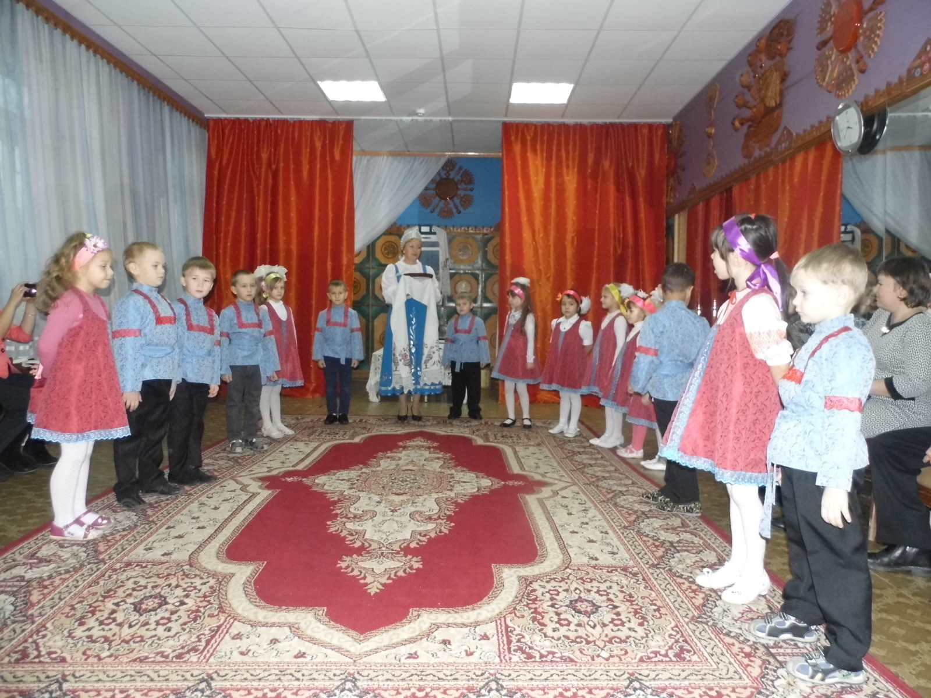
(Центральная стена украшена в виде Горницы. Под песню «К нам гости пришли» входят дети. Встают полукругом и поют песню)
Песня «К нам гости пришли»
Ведущий: сегодня мы собрались в этой Горнице по случаю празднования сразу двух замечательных праздников День матери и День отца. Не смотря на то, что их празднуют в разные дни, мы решили их объединить. Ведь для ребёнка одинаково важны и мать и отец. Сегодня мы вспомним семейные традиции на Руси, которые передавались из поколения в поколение. Насколько важна была для человека семья, мы знаем из пословиц и поговорок. Я начну, а вы кончайте, хором дружно отвечайте.
Игра «Доскажи словечко»
- Когда семья вместе,…(и душа на месте)
- В гостях хорошо,…(а дома лучше)
- В своём доме и…(стены помогают)
- Не нужен и клад,…(когда в семье лад)
- В тесноте, да…(не в обиде)
- Дерево держится корнями, а …(человек семьей)
Ведущий: Женщина в семье с давних пор была хранительницей очага. Вставала раньше всех, чтобы печь истопить, семью накормить, улыбкой и ласковым словом согреть. Светлый образ матери мы проносим через всю свою жизнь. Сейчас дети расскажут, как они любят своих мам.
(Дети встают полукругом)
4 ребёнок:
Почему так часто
Вредность в нас брыкается?
«Не хочу, не буду!» -
Это называется

5 ребёнок:
Мы ведь знаем, мамочка,
Ты всегда права.
И «прости пожалуйста» -
Вновь звучат слова.

1 ребёнок:
Мама просыпается
И улыбкой маминой
Утро начинается

2 ребёнок:
Тёплыми ладонями
Мама нас согреет.

3 ребёнок:
Добрыми словами
Грусть –печаль развеет.
6 ребёнок:
Как на небе солнышко,
7 ребёнок:
Как в саду листва,
8 ребёнок:
Как вода живая,
Все:
Мама нам нужна
Песня «Мамочка милая»
Ведущий: Семьи на Руси были большие и дружные. В одной семье жили дедушки, бабушки, папа, мама, дети, до 10 человек и больше в одной семье. И всех нужно было накормить. Для этого хозяюшка должна была быть очень проворной. Давайте посмотрим, как это мастерство наши мамы сумели передать своим дочкам. Нужно с помощью ухвата подать на стол чугунок с кашей. Делимся на 2 команды. Одна девочка ставит на стол чугунок, другая убирает. Команда победитель заработает своим мамам медали.
Конкурс «Подай на стол обед в чугунке»
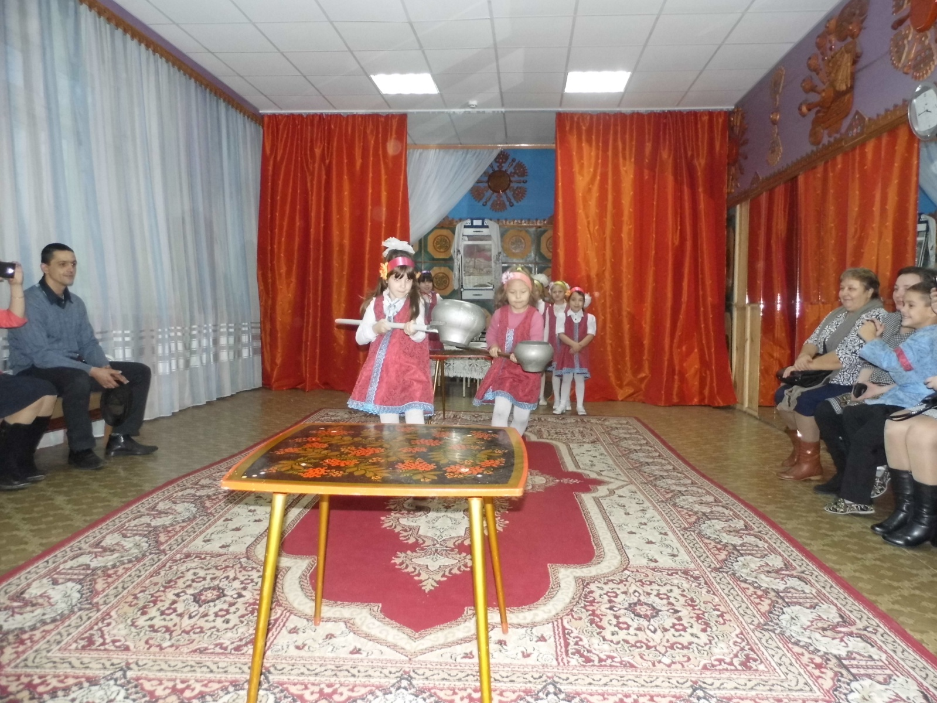
(Мамы детей победителей получают звание «Самая проворная»)
Ведущий: Женщины занимались хозяйством и воспитанием детей. Детей приучали с детства к домашнему труду. Давайте проверим, как научили трудиться своих детей наши мамы.
Конкурс «Собери мусор в ведро»
(Мама ребёнка победителя получает звание «Самая хозяйственная»)
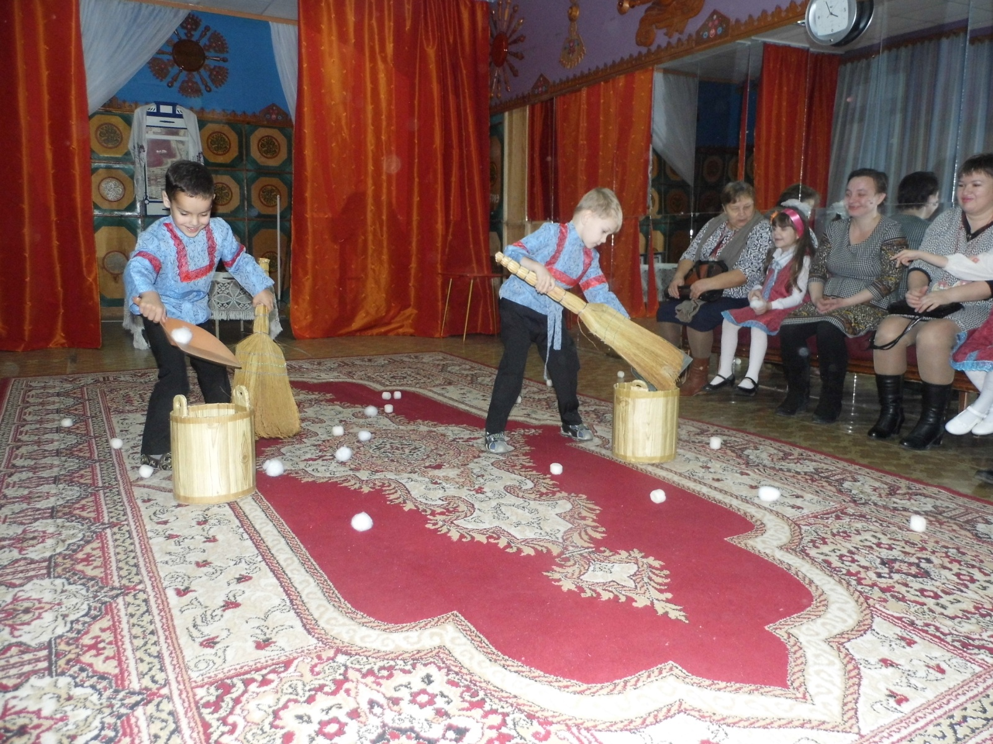
Ведущий: Возле материнской постели подвешивали колыбель.
(детскую кроватку в виде плетёной корзины), в которой укачивали младенца, напевая ласковую песню. Отсюда и название песни: колыбельная. Сейчас наши девочки споют куклам колыбельную песню. И та, у которой получится это сделать наиболее нежно и ласково, заработает своей маме звание «Самая нежная».
Конкурс «Спой ласково колыбельную»
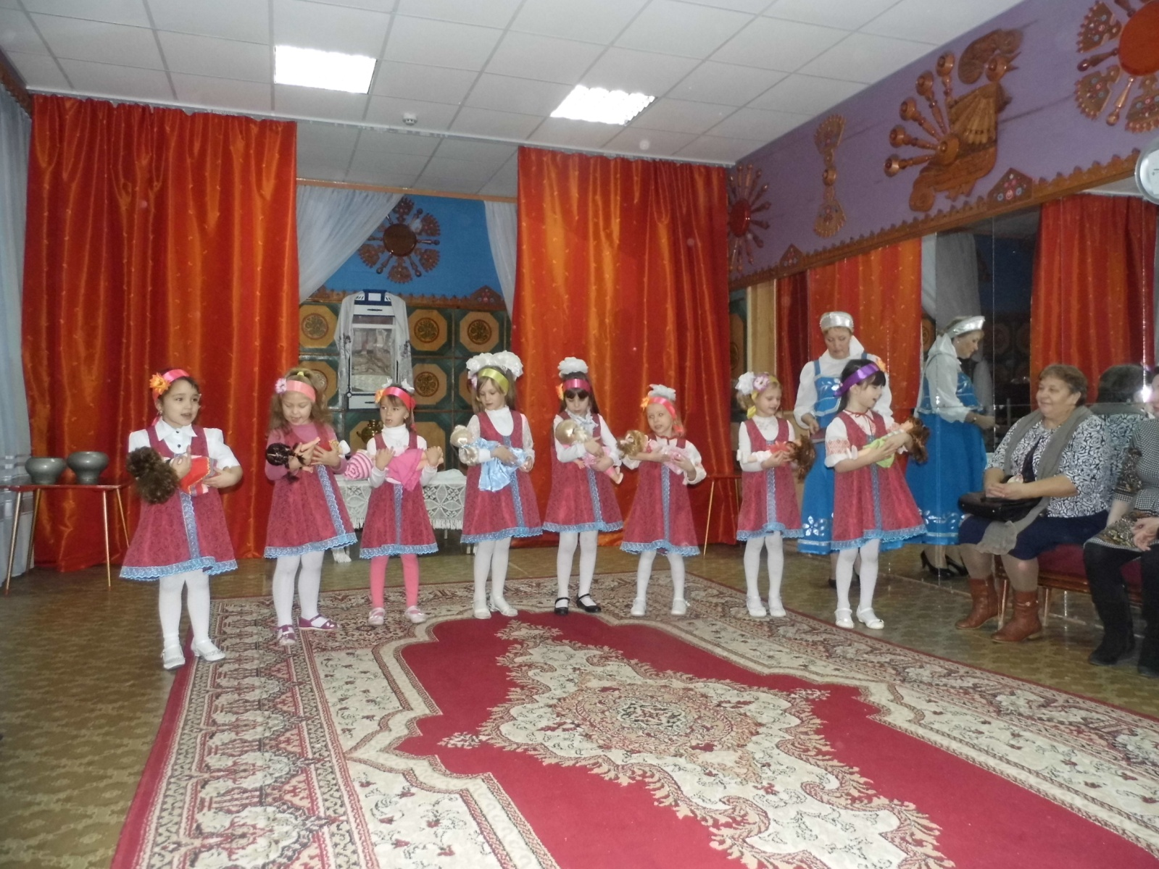
(Мама ребёнка победителя получает звание «Самая нежная»)
Ведущий: Издавна на Руси ценилась коса –девичья краса. Чем длиннее коса, тем краше девица. Каждая старалась показать свою красоту, богатство своих волос.
Чтобы девочки не забывали об этой традиции, носить длинные волосы, мальчики споют для них частушки.
Частушки.
Пропоём для вас девчата
Слышен плач и стоны ах!
Трудная задачка.
У кого- то в волосах
Запуталась жевачка.

Мы частушки вам пропели
Как в лесу соловушки.
Берегите свои косы
Девочки-лебёдушки.

Веселинки-шуточки
Вы послушайте скорее
Наши прибауточки.

У соседки Галеньки
Косы очень маленьки
Сивку-бурку подстригу
Ей косички доплету.

К парикмахеру Татьяна,
Вздёрнув носик подошла:
Подстригите под мальчишку!
Вот такие брат дела.
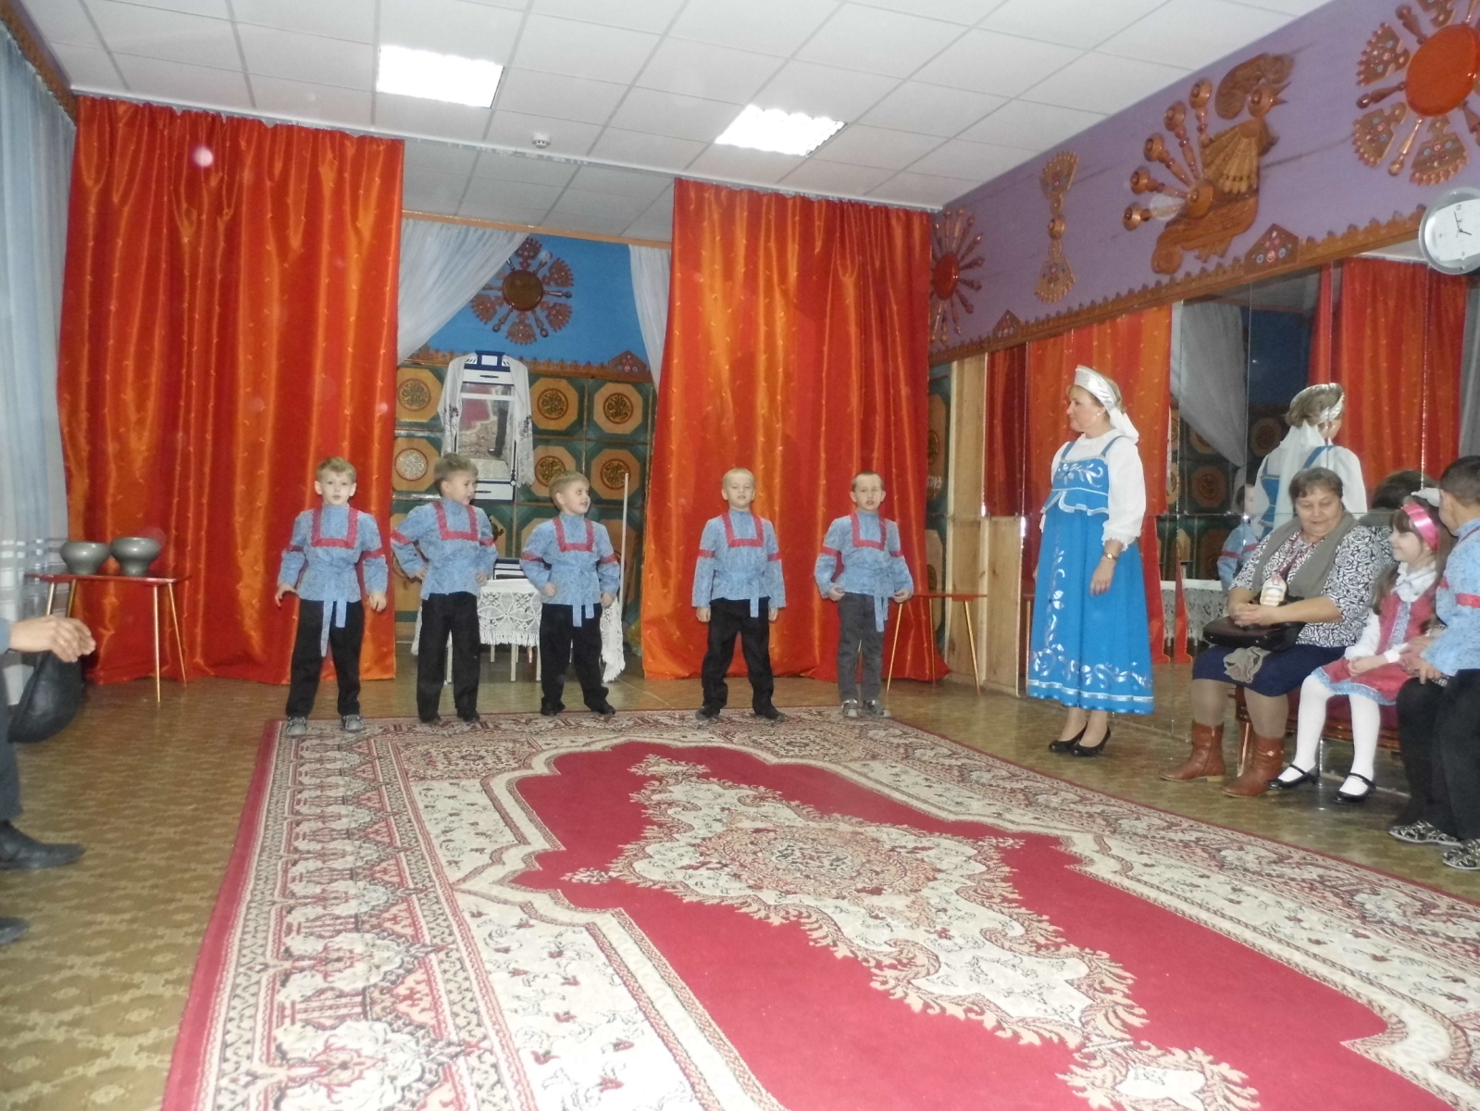

Ведущий: А теперь пришло время поговорить о второй половинке семьи. Главой семьи на Руси считался отец. Мужчина-это добытчик, кормилец, защитник. Послушаем, что скажут дети о своих папах.

1 ребёнок:
Ты лучший папочка на свете.
Всегда советом подбодришь
4 ребёнок
Ты друг самый лучший
Всегда защитишь,
Где надо – научишь,
За шалость простишь.
5 ребёнок:
Любую поломку
Легко устраняешь,
И головоломку
Ты быстро решаешь.
6 ребёнок:
Я рядом шагаю,
За руку держусь!
Тебе подражаю,
Тобою горжусь.

2 ребёнок:
Всё объяснишь, на всё ответишь
Похвалишь и развеселишь.

3ребёнок:
Ты сильный и смелый,
И самый большой,
Ругаешь - по делу,
И хвалишь – с душой!

Песня про папу.
Ведущий: Мужчины выполняли самую тяжёлую работу в семье: пахали землю, заготавливали дрова, корм для скота. Сейчас мы проверим какие сильные и выносливые сыновья у наших пап. Проведём конкурс «В магазин за покупками». Нужно брать по одному предмету со стола и передавать следующему игроку сумку, пока на столе не окажется ни одного предмета.
Конкурс «В магазин за покупками»
(Папы победителей получают медали «Самый сильный»)
Ведущий: Глава семьи должен быть смелым и решительным, чтобы защитить своих близких и в случае необходимости дать отпор обидчикам. В народе говорили: «За мужа завалюсь, никого не боюсь». Проведём игру-соревнование для мальчиков «Петушиный бой».
Конкурс «Петушиный бой»
(Папы победителей получают медали «Самый смелый»)
Ведущий: Дома в крестьянских семьях строили мужчины. Не случайно в народе говорят, что настоящий мужчина должен: построить дом, посадить дерево, вырастить сына. Проведём конкурс построек для мальчиков «Построй дом».
Конкурс «Построй дом»
(Мальчики делятся на 2 команды и строят из модулей дом. Каждый кладёт по одной детали. Папам победителей вручают медали «Лучший мастер»)
Ведущий: Умели в старину работать до седьмого пота, умели и отдохнуть, пошутить, да повеселиться. Сейчас мы посмотрим «Небылицу в лицах»
«Небылица в лицах» (Генрих Сапгир)
Ведущий: А теперь дети покажут нам, как раньше танцевали «Кадриль». А вы, уважаемые родители, запоминайте, потом вы будете танцевать этот танец со своими детьми.
Танец «Кадриль»
Ведущий: Вот мы с вами плясали, пели, да чайку попить захотели. Давайте сядем как в старину за стол одной дружной семьёй, да попьём чаю из самовара. У нас угощение , всем на удивление!
Чаепитие со сладостями вместе с родителями.

